Уважаемые жители!

Основное распространение новой коронавирусной инфекции происходит воздушно-капельным путём. Применение маски каждым человеком значительно снижает распространение инфекции:

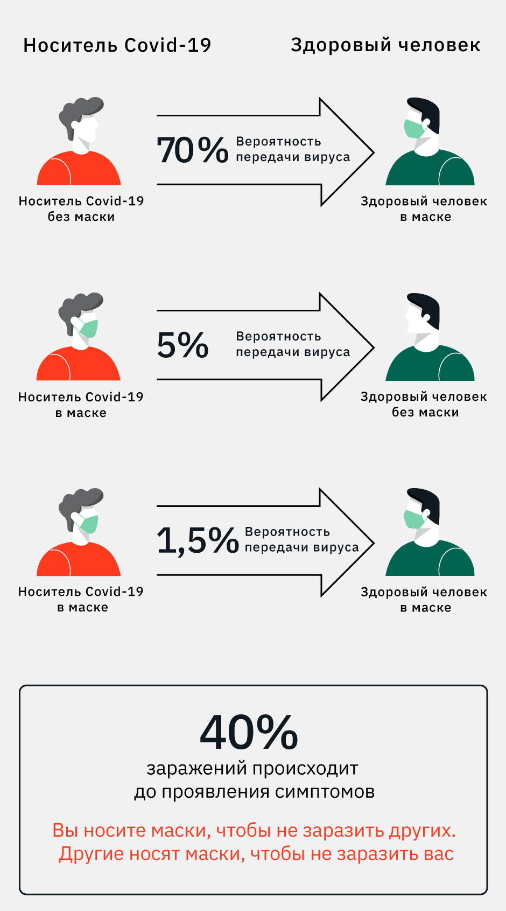

Многоразовые маски (в том числе изготовленные собственноручно, например, из марли или ткани) столь же эффективны, что и одноразовые изделия промышленного производства. Для полноценной защиты не забывайте регулярно менять одноразовую маску или стирать многоразовые!
Участились случаи обращений в территориальный отдел Управления Роспотребнадзора по Краснодарскому краю в Лабинском, Курганинском и Мостовском районах по поводу отказа в обслуживании посетителя без маски.
Разъясняем, что на территории Краснодарского края законное обязательство соблюдения гражданами масочного режима в объектах массового пребывания людей прописано Постановлением главы администрации Краснодарского края от 18.06.2020 №354 «О продлении режима «Повышенная готовность и внесении изменений в постановление главы администрации (губернатора) Краснодарского края от 13 марта 2020 г. №129 «О введении режима повышенной готовности на территории Краснодарского края и мерах по предотвращению распространения новой коронавирусной инфекции (COVID-2019)».
Помните, что статьёй 20.6.1 КоАП РФ предусмотрена административная ответственность за невыполнение правил поведения при введении режима повышенной готовности, в т.ч. требований ношения средств защиты органов дыхания, в размере штрафа на граждан от одной до тридцати тысяч рублей.
Также Вы можете ознакомиться с разъяснением Роспотребнадзора о законности отказа в обслуживании посетителя без маски по ссылке https://www.rospotrebnadzor.ru/about/info/news/news_details.php?ELEMENT_ID=14496

